Урок по технологии в 5 классе

Разработала Кочешкова Наталия Евгеньевна, учитель технологии МОУ СОШ № 58
с углублённым изучением предметов естественно-математического цикла г. Ярославля

Тема урока: Лоскутное шитьё. Разработка эскиза и изготовление шаблона

Оборудование и материалы: компьютер с проектором, компьютерная презентация, образцы работ, стенд по теме урока, подборка книг и журналов, инструменты и материалы для изготовления лоскутных изделий, карточки с заданиями, коллекция образцов ткани, образцы геометрических фигур из цветного картона, эскизы лоскутных изделий в бумажном варианте, шаблоны.

- Организационный момент. Взаимное приветствие. Настрой на работу на уроке.
- Учащиеся сидят группами за 3 столами, на которых в корзинах находятся различные лоскутки ткани.

- Как вы думаете, что это — мусор и его только выбросить или мы можем эти лоскутки каким-либо образом
использовать?

Мнения девочек, обсуждение.

- Что бы вы предложили сделать из них, как использовать?

А вот какие изделия выполняют мастерицы.(слайды № 2 – 10 презентации).
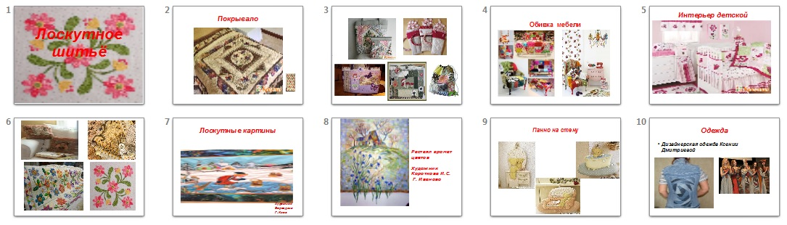

Вы уже догадались, что я не зря принесла эти лоскутки.

- Какова же тема нашего сегодняшнего урока? (варианты предлагаются девочками)

Изготовление изделий в лоскутной технике.

Что же такое «лоскутное шитьё»? - это искусство соединения небольших разноцветных лоскутков ткани в единое целое, путём сшивания. (слайды № 11-13 с определениями)
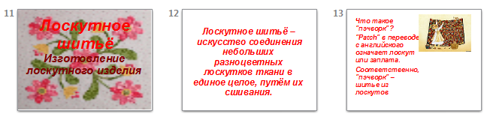

- Хотите ли вы научиться выполнять такие изделия?
- С чего же стоит начать осваивать лоскутную технику?

- Начать необходимо с небольших вещей.
- В этом году мы с вами познакомились с интерьером кухни, научились готовить некоторые блюда, сшили фартук. То есть вся наша работа была связана с кухонной тематикой.

- Какие изделия из лоскутков мы можем сшить для использования на кухне?
Обсуждение, прикрепление вариантов на доску.
( Показ слайдов № 14,15,16)

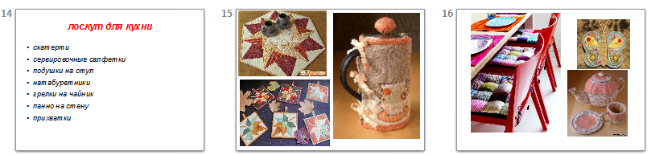
Постановка целей и задач
_ Как вы думаете, что мы с вами должны узнать и чему научиться, для того чтобы сшить лоскутное изделие?
Обсуждение.,девочки предлагают свои варианты ответов

- Познакомиться с историей и традициями этой техники, с современными тенденциями.
- Научиться подбирать материалы и инструменты для работы.
- Ознакомиться с технологией шитья из лоскута.
- Научиться разрабатывать эскиз изделий.
- Научиться изготавливать шаблоны.
- Разработать план пошива.
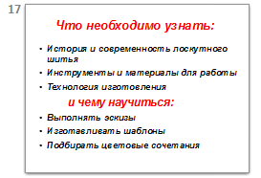

Каждая группа получает вопросы и в течении 5 минут находит на них ответы в предложенных материалах и расскажет нам самое важное по этим вопросам.
( высветить вопросы на слайдах, раздать подборки печатных материалов, книги и журналы по теме).
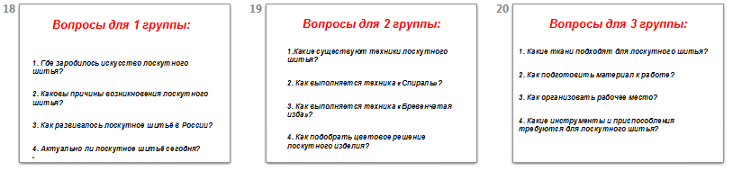
Учащиеся внутри группы делят вопросы и находят на них ответы в предложенных материалах(книги, журналы, распечатки из различных источников по предложенной теме по иере того, как девочки рассказывают учитель обобщает материал и параллельно идёт работа с презентацией)

1группа

- Рассказать о причинах возникновения лоскутного шитья.
- Где зародилось?
- Развитие в России?
- Лоскутное шитьё в наше время?

показ слайдов № 19 - 27 + Олимпиада Сочи 2014 (символика)
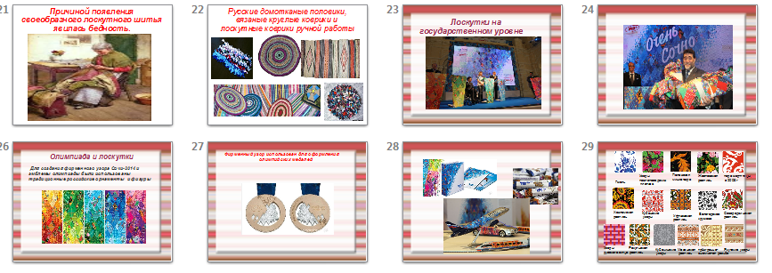

2 группа
- Основные техники лоскутного шитья.
- «Спираль»
- «Изба»
- Подбор цветового решения

Показ слайдов № 28 и 29
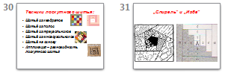
( Образцы геометрических фигур из цветного картона
квадрат, треугольник и полосы прикрепить на доску.)

Разобрать основные отличия техник «Спираль» и «Изба».

3 группа
- Подбор ткани.
- Подготовка ткани к работе.
- Организация рабочего места.
- Инструменты и материалы.

Показ слайда № 30
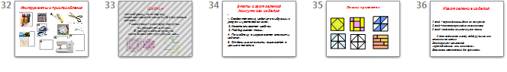
Демонстрация инструментов и материалов для лоскутного шитья.

2 часть урока
Мы с вами выяснили, что Эскизом называется чертёж, выполненный от руки без применения чертёжных инструментов и без точного соблюдения масштаба.

Эскиз изделия можно выполнить карандашом на клетчатой бумаге, а можно с помощью графического редактора на компьютере. Эскизы на компьютере вы выполнили на уроке информатики.

Показать эскизы в бумажном варианте,

и которые сделали на уроке информатики.
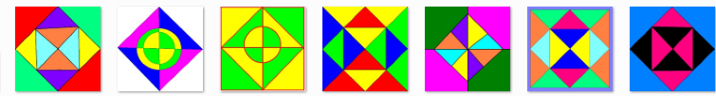

Практическое задание № 1

Попробуйте собрать макет прихватки из предложенных фигур .( Раздать фигуры из картона (каждой группе разные).

Вывесить полученные варианты на доску, обсудить из каких фигур состоят.

Практическое задание № 2

Зарисовать эскиз на бумаге (раздать заготовки с контуром прихватки).

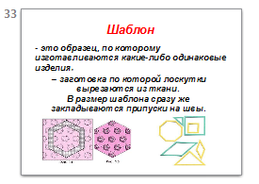

Шаблон необходим для раскроя деталей изделия. Если узор состоит из деталей одинаковой формы, то и шаблон необходим одного вида . А если узор изделия более сложный, состоящий из геометрических фигур разной формы, то нужно изготовить шаблоны для каждого вида фигур. Шаблон изготавливается с учётом припусков на швы и представляет собой заготовку, по которой детали кроя выкраиваются из ткани.

Показ шаблонов, приёмы работы показать на доске.
Раздать картон и ножницы. Напомнить о правилах безопасной работы с ножницами.

Изготовление шаблонов. Взаимоконтроль.

(раздать карточки)
Лист контроля__________________________________________

Критерии оценки работы по изготовлению шаблона: | Баллы
- Припуск со всех сторон 1см.
- Шаблон вырезан аккуратно.
- Экономное расходование картона.
- Соблюдение правил безопасной работы ножницами.
- Количество деталей подписано.
 | Всего:
__________________________________________________________________________

Этапы изготовления лоскутного изделия.

Работа с карточками № 1 и № 2

Последовательность сшивания изделия.
Подбор цветового решения на карточках.

Рефлексия.
Раздать карточки.

Продолжи предложение:

Сегодня на уроке я узнала ________________________________________________________________
________________________________________________________________________________________________________________________________________________________________________________________________
______________________________________________________________________
и научилась____________________________________________________________.
_________________________________________________________________________

Рассказать притчу о лоскутном шитье.
Домашнее задание: подобрать ткань для изготовления лоскутного изделия .
Разработать эскиз прихватки, которую вы будете шить, в графическом редакторе.

Вопросы на закрепление

- Почему лоскутное шитье можно назвать своего рода искусством?
- Какие изделия можно выполнять в этой технике?
- Почему для начинающих заниматься этим видом ремесла лучше начинать с хлопчатобумажных тканей?

Подвести итоги работы на уроках , поставить оценки, поблагодарить за работу на уроке.

